# Documentação / MGCS – Perambulando por Pernambuco!

## Projeto do Semestre

|  |  |
| --- | --- |
| NOME COMPLETO | RA |
| MARYANNA GEOVANNA CAVALCANTE DA SILVA | 01221207 |

**Sumário**

Documentação / MGCS – Perambulando por Pernambuco! 1

Projeto do Semestre 1

Contexto 2

Objetivo 2

Escopo 2

Marcos do Projeto 3

Premissas e Restrições 3

Equipe envolvida 3

# Contexto

Pernambuco é um estado no nordeste do Brasil, no Oceano Atlântico. A sua capital moderna, o Recife, inclui um porto, a cidade velha e a popular área balnear de Boa Viagem. Ao largo da costa, o arquipélago vulcânico de Fernando de Noronha possui uma linha costeira dentada, praias poucos urbanizadas e um parque marítimo. A sul do Recife, a praia de Porto de Galinhas, protegida por um recife, oferece piscinas naturais. A norte encontra-se Olinda, uma cidade colonial situada entre uma vegetação exuberante.

Minha família é de Pernambuco, tanto materna, quanto paterna. Eu não tive a oportunidade de conhecer meus avôs porque eles se foram antes de eu nascer, hoje em dia só minhas avós estão vivas e por conviver muito com uma delas, falo com sotaque pernambucano desde muito novinha, mesmo antes de ter visitado o estado. Em todo lugar que eu vou as pessoas me perguntam onde eu nasci, e sempre se impressionam quando digo que sou de São Paulo mesmo.

Escolhi esse tema porque desde que me entendo por gente, sempre gostei de visitar minha família em Pernambuco e conviver com as pessoas de lá. Os costumes, sotaques e vivências são muito diferentes do que vivemos aqui em São Paulo, e por incrível que pareça eu me identifico demais com o estado. No meu dia a dia é impossível não ver algo que remeta ao Pernambuco, em casa é cheio de decorações que vieram de lá e o sonho dos meus pais é morar em Recife um dia. A comida da minha avó tem o tempero de lá e é uma das melhores comidas que eu já provei na vida. As pessoas de lá são muitos receptivas e acolhedoras, qualquer pessoa que for visitar um dia já se sente em casa automaticamente. E não posso deixar de citar que o lugar é lindo, as praias, os pontos turísticos, as ruas, estrutura, TUDO.

# Objetivo

Meu objetivo com esse projeto é mostrar para as pessoas que o estado de Pernambuco é um ótimo estado para visitar e passar as férias, e também para morar. Além de que, o custo de vida é muito menor do que em São Paulo e viver lá seria muito mais econômico. Quero mostrar também minha paixão por fotos, tirar fotos é a coisa que mais gosto de fazer no tempo livre, principalmente de lugares e coisas antigas, com uma história por trás e eu consegui tirar bastante fotos na última vez que fui para Pernambuco, apesar de ter ido em época de pandemia, mas todas as fotos estão ótimas e espero que vocês consigam ter uma boa experiência com esse projeto.

# Escopo

Contar um pouco da história de Pernambuco e da minha história com Pernambuco na tela inicial. Tentar passar ao máximo para o usuário como foi minha experiência nas minhas visitas ao estado, não só com histórias, mas também com fotos de todos os lugares que visitei na parte de “Perambular”.

Interagir com o usuário de forma que ele possa também avaliar a experiência dele utilizando o meu site, ou caso ele já tenha conhecido alguma cidade me contar um pouco do que viveu nela, na tela de avaliações, mas somente se tiver um cadastro e estiver logado no site.

O usuário pode verificar na tela das estatísticas, quais foram as cidades mais avaliadas por outros usuários e as métricas de cada conjunto de números de avaliações.

# Marcos do Projeto

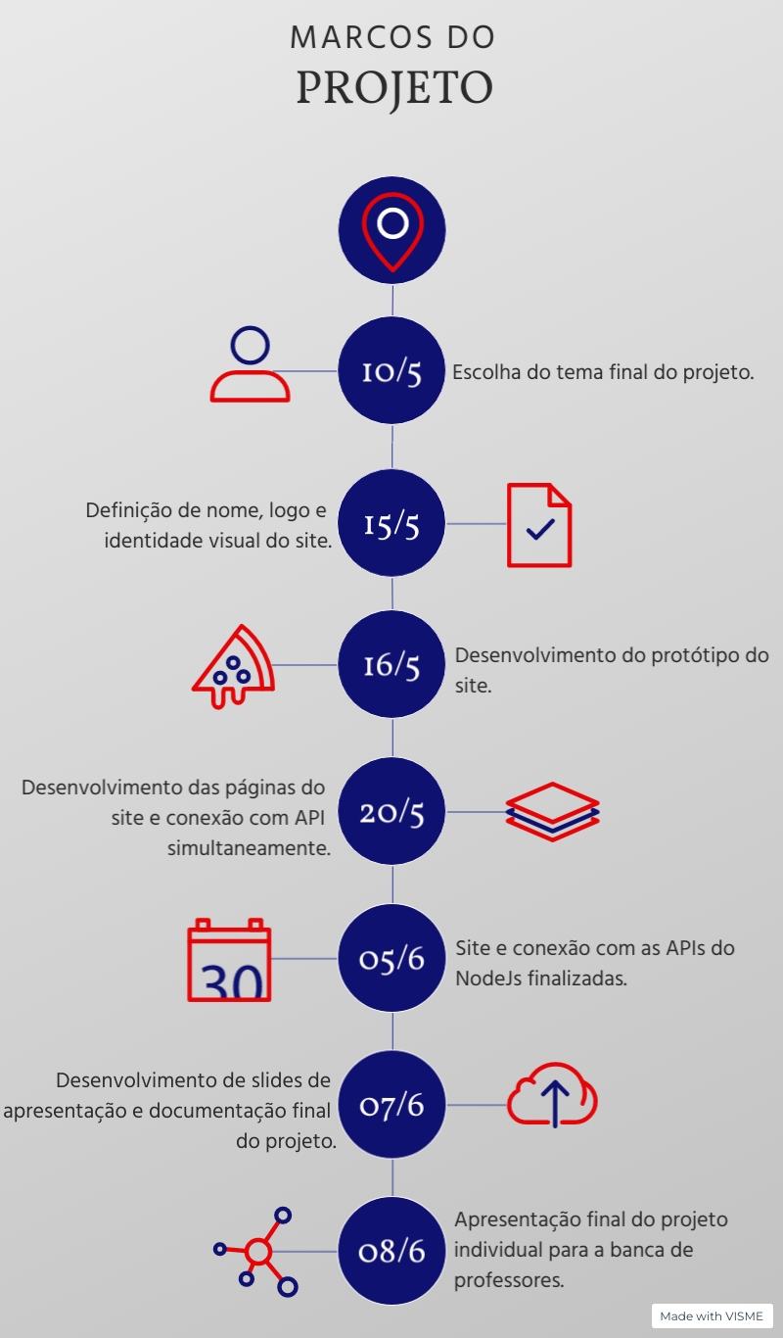

Figura 1 - Marcos do Projeto

# Premissas e Restrições

* O usuário deverá possuir um hardware e software que rode a aplicação web;
* Rede Wi-Fi básica ou internet 4G para conseguir acessar a aplicação web sem lentidão;
* Permitir acesso aos seus dados para serem armazenados no banco de dados dos usuários.

# Equipe envolvida

Maryanna Geovanna Cavalcante da Silva, responsável por todo o projeto.